Текстовый редактор MS Word 2010.
Тема 1 «Ввод и редактирование текста»

Работу выполнил
Фамилия Имя
Класс
Текущая дата и время
Примечание: текущую дату и время введите через меню Вставка.

В каждом задании вы найдете ОБРАЗЕЦ (представлен в виде скриншота), а после слова РЕЗУЛЬТАТ – текст или место для выполнения задания.

Правила ввода текста
- При вводе текста соседние слова отделяются одним пробелом.
- Знаки препинания (запятая, двоеточие, точка, восклицательный и вопросительный знаки) пишутся слитно с предшествующим словом и отделяются пробелом от следующего слова.
- Кавычки и скобки пишутся слитно с соответствующими словами (группой слов).
- Тире выделяется пробелами с двух сторон.
- Дефис пишется слитно с соединяемыми им словами.
ЗАДАНИЕ 1. Ввод текста.
Включите непечатаемые знаки . После слова Результат введите предложенный текст (6 абзацев). Угловые кавычки вводятся одновременным нажатием двух клавиш Shift и 2. Дефис – это знак - (минус), тире – одновременное нажатие клавиши Ctrl и клавиши минус в дополнительной клавиатуре. Для ввода римских цифр переключите клавиатуру в режим ввода английских букв. Конец абзаца фиксируется нажатием клавиши Enter. После ввода текста отключите непечатаемые знаки.
ОБРАЗЕЦ:
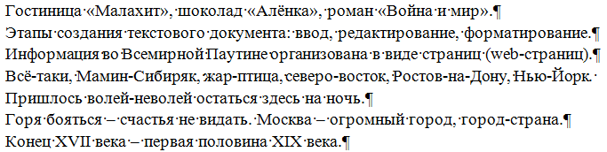

РЕЗУЛЬТАТ:

ЗАДАНИЕ 2. Поиск и замена.
Включите непечатаемые знаки . Удалите лишние пробелы перед точками и запятыми, заменяя встречающиеся подряд пробел и знак препинания на один этот знак (команда Заменить). Удалите в тексте лишние знаки конца абзаца (клавиша Del). Удалите лишние пробелы, заменяя два идущих подряд пробела на один (команда Заменить).
ОБРАЗЕЦ:
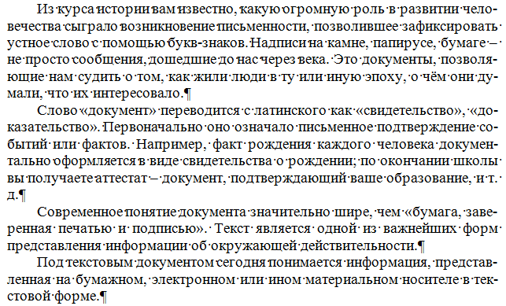
РЕЗУЛЬТАТ:
Из курса истории вам известно , какую огромную роль в развитии человечества сыграло возникновение письменности , позволившее зафиксировать устное слово с помощью букв-знаков . Надписи на камне.,

папирусе , бумаге – не просто сообщения , дошедшие до нас через века . Это документы ,позволяющие нам судить о том , как жили люди в ту или иную эпоху , о чём они думали , что их интересовало .
Слово «документ» переводится с латинского как «свидетельство» , «доказательство» . Первоначально оно означало письменное подтверждение событий или фактов .Например , факт рождения каждого человека документально оформляется в виде свидетельства о рождении;

по окончании школы вы получаете аттестат – документ , подтверждающий ваше образование , и т . д .

Современное понятие документа значительно шире , чем «бумага ,
заверенная печатью и подписью» . Текст является одной из важнейших форм представления информации об окружающей действительности .
Под текстовым документом сегодня понимается информация , представленная на бумажном , электронном или ином материальном носителе в текстовой форме .

ЗАДАНИЕ 3. Вставка символов.
В нужные места вставьте буквы, обозначающие гласные звуки, так, чтобы получились названия устройств персонального компьютера.
ИСХОДНЫЙ ТЕКСТ:
РЕЗУЛЬТАТ:
Прснльнй кмпьютр: сстмнй блк, клвтр, мшь, мнтр, прнтр.

ЗАДАНИЕ 4. Замена символов.
Замените символы «*» на буквы «а» и «о», чтобы слова были написаны правильно.
ИСХОДНЫЙ ТЕКСТ:
РЕЗУЛЬТАТ:
К*литка,
к*морка,
к*вычки,
к*блук,
б*гровый,
п*гром,
с*тира,
ур*ган,
*кв*ланг,
н*в*ждение.

Сохраните результат работы в личной папке под прежним именем.

